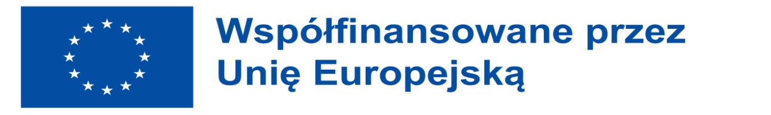

NABÓR DO PROJEKTU

Staże zagraniczne w ramach programu Erasmus+

Akcja kluczowa 1: Mobilność edukacyjna osób

Projekt skierowany do uczniów klasy drugiej, trzeciej i czwartej technikum kształcących się w zawodzie: technik mechatronik, technik grafiki i poligrafii cyfrowej, technik logistyk i technik handlowiec w Zespole Szkół Zawodowych nr 1 w Działdowie
Udział w projekcie to niepowtarzalna szansa na odbycie bezpłatnego 2-tygodniowego stażu w Grecji lub w Niemczech, co pozwoli na sprawdzenie swojej wiedzy teoretycznej w praktyce, podniesienie kwalifikacji zawodowych oraz umożliwi posługiwanie się językiem angielskim w autentycznych sytuacjach zawodowych.

WARUNKI REKRUTACJI:

I etap rekrutacji
- złożenie formularza aplikacyjnego wraz z załącznikami: list motywacyjny oraz życiorys
II etap rekrutacji
- rozmowa kwalifikacyjna
Weryfikacji dokona Komisja Rekrutacyjna w oparciu o następujące kryteria:
- prawidłowo napisany życiorys i list motywacyjny
- średnia ocen z języków obcych i przedmiotów zawodowych
- średnia ocen na koniec roku szkolnego
- opinia wychowawcy i ocena z zachowania
- osiągnięcia szkolne i pozaszkolne
- rozmowa kwalifikacyjna
Zakwalifikowani uczestnicy wezmą udział przed wyjazdem w obowiązkowym przygotowaniu pedagogicznym, kulturowym i językowym. Formularz aplikacyjny wraz z załącznikami należy złożyć do dnia 07.02.2023 do pani Beaty Cichockiej. Rozmowa kwalifikacyjna odbędzie się 08.02.-09.02.2023r. .
Wszystkie informacje dostępne są w informatorze dla ucznia, znajdującym się na stronie internetowej oraz w bibliotece szkolnej.

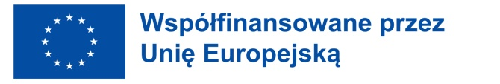

Praktyka dla uczniów technikum w Grecji
Program Erasmus+

